一般程序行政处罚权力流程图

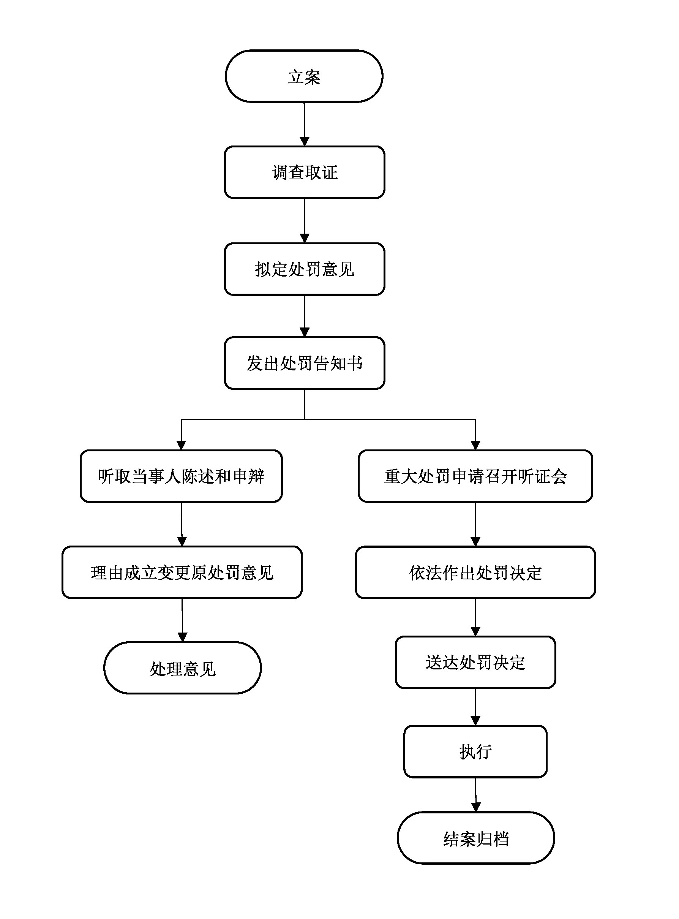

简易程序行政处罚权力流程图（B）
现场取证，制作笔录告知当事人权利
案件来源
当场作出处罚决定
并送达
履行处罚
结案归档

